CRSP București Centrul Național de Evaluare Institutul Național Ministerul Sănătății
și Promovare a Stării de Sănătate de Sănătate Publică

CAMPANIA

Ai grijă de ochii tăi! Nu-ți neglija sănătatea vederii !

Septembrie 2022

Analiza de situație

Cuprins
- Date statistice la nivel european, național și județean privind nivelul și dinamica
fenomenului ....................................................................................................................1
- Date cu rezultate relevante din studii naționale, europene și internaționale……….......10
- Analiza grupurilor populaționale afectate, identificarea grupurilor țintă……..….….....11
- Rezultate obținute ȋn urma aplicării şi analizei rezultatelor din chestionarul KAP........11
- Bibliografie..................................................................................................................17

- Date statistice la nivel european, național și județean privind nivelul și dinamica fenomenului
La nivel global, cel puțin 2,2 miliarde de oameni au o deficiență de vedere sau orbire. Cel puțin 1 miliard au o problemă oftalmologică care ar fi putut fi prevenită dacă ar fi beneficiat de îngrijiri adecvate pentru afecțiuni cum ar fi miopia, glaucomul și cataracta, potrivit primului raport mondial privind vederea emis de Organizația Mondială a Sănătății (OMS) [1].
Acest lucru trebuie să reprezinte un semnal de alarmă pentru programele viitoare ale OMS. Afectarea vederii, dacă nu primește atenție și îngrijire în timp util, poate avea efecte majore și de lungă durată asupra tuturor aspectelor vieții, inclusiv asupra activităților personale zilnice, afectând activitatea școlară, oportunitățile de muncă, capacitatea de a accesa serviciile publice și în general starea de sănătate [2].
Adunarea Mondială a Sănătății a OMS în 2013, a stabilit obiective și mijloace concrete pentru a reduce în mod semnificativ prevalența orbirii și tulburărilor de vedere evitabile la nivel mondial [3].
A fost astfel stabilită o țintă globală de reducere a prevalenței deficiențelor vizuale evitabile cu 25% până în 2019 față de valoarea de referință din 2010, împreună cu câțiva indicatori naționali.
De atunci, au fost întreprinse lucrări semnificative pentru implementarea planului [3].
La GENEVA, la cea de-a 74 - ª Adunare Mondială a Sănătății, cel mai înalt organism decizional al OMS s-a convenit adoptarea a două noi obiective ambițioase privind sănătatea ochilor pentru anul 2030. Țintele se referă la cele două cauze principale de orbire și deficiență de vedere, cataracta și eroarea de refracție [4].

Pentru a rezolva problemele create de incapacitatea serviciilor medicale oftalmologice, toate țările s-au angajat să:
- crească cu 40% diagnosticarea și tratamentul erorilor de refracție până în anul 2030;
- crească cu 30% numărul operațiilor de cataractă până în 2030.
Țintele vizează strategia globală a Organizației Mondiale a Sănătății, prezentată în „Raportul mondial privind vederea” și rezoluția Adunării Mondiale a Sănătății privind sănătatea ochilor.
Peste 1,1 miliarde de oameni trăiesc cu vedere slabă, deoarece nu au acces la servicii oftalmologice de bază, cum ar fi: corectarea prin ochelari sau operație de cataractă. Dacă nu se intervine activ, acest număr va crește la 1,8 miliarde și jumătate din populație va avea miopie până în 2050. Este o prioritate fundamentală ca îngrijirea oftalmologică integrată să reprezinte un domeniu important din sistemul de sănătate [4].
Raportul din anul 2019 lansat înaintea Zilei Mondiale a Vederii din 10 octombrie, a constatat că îmbătrânirea populației, schimbarea stilului de viață și accesul limitat la serviciile oftalmologice, în special în țările cu venituri mici și medii, sunt principalii factori ai creșterii numărului de persoane care trăiesc cu vederea afectată [1].
Altă constatatare a raportului se referă la faptul că miopia nediagnosticată și netratată corespunzător în regiunile cu venituri mici și mijlocii este de patru ori mai mare decât în zonele cu venituri mari [1].
Un pas important pentru realizarea acestor obiective este detectarea precoce a tulburărilor și afecțiunilor oculare. Pentru aceasta sunt obligatorii screeninguri ale vederii și examene oftalmologice [5].
Deși ambele sunt importante, un screening al vederii și un examen oftalmologic nu sunt acelaș lucru.
Screening-ul vizual este o evaluare rapidă a vederii. Deși poate ajuta la identificarea posibilelor tulburări de vedere acesta nu poate pune un diagnostic corect.
Examenul oftalmologic cuprinzător este un examen amănunțit efectuat de medicul oftalmolog [5].
Mai mult de 30 milioane de persoane din Regiunea Europeană OMS au o deficiență de vedere sau chiar orbire [6]. 2.8 milioane sunt orbi și aproximativ 27.2 milioane au tulburări de vedere. Mai mult de 70 de milioane de persoane au afecțiuni ale vederii în stadii incipiente. Dacă acestea nu sunt tratate pot deveni foarte grave. Multe cauze ale deficienței vederii pot fi prevenite sau tratate adevcvat prin detecție timpurie. Există intervenții eficiente pentru tratarea cataractei cât și a erorilor de refracție, care reprezintă principalele cauze de orbire și tulburări de vedere. Tratamentul unei afecțiuni oculare care de obicei nu provoacă afectarea vederii poate duce adesea la dificultăți personale și financiare. În 2050, se estimează că în Regiunea Europeană, numărul persoanelor cu vârsta egală sau mai mare de 65 ani va crește la 25%, față de14% în 2010. La vârsta de peste 50 ani s-a observat că 80% dintre persoane au probleme cu vederea la distanță și 67% cu vederea de aproape (presbitism) [6].
În 2020, în Europa Centrală, existau aproximativ 18 milioane de persoane cu pierdere a vederii. Dintre aceștia, 330.000 de oameni erau orbi [7].
Scăderea vederii poate fi cauzată de o serie de factori, inclusiv boli sistemice precum diabetul zaharat, traumatisme oculare, degenerescența maculară legată de vârstă, cataracta și bolile infecțioase ale corneei, trahom. Majoritatea persoanelor cu deficiențe de vedere au peste 50 de ani; cu toate acestea, pierderea vederii poate afecta oameni de toate vârstele. Afecțiunile oftalmologice și orbirea au un impact mai grav asupra vieții persoanelor unde accesibilitatea la serviciile esențiale și ajutoarele specifice pot lipsi [2].

Principalele cauze ale creșterii numărului de cazuri cu tulburări de vedere
Afecțiunile oculare care pot cauza tulburări de vedere și orbire - cum ar fi cataracta, trahomul și eroarea de refracție - sunt principalul obiectiv al programelor naționale și al altor strategii în tratamentul oftalmologic. Afecțiunile oculare care de obicei nu afectează vederea, inclusiv ochiul uscat și conjunctivita, nu trebuie ignorate și minimalizate, deoarece acestea sunt printre principalele motive pentru care oamenii apelează la serviciile cabinetelor de oftalmologie [1].
Din cauza serviciilor oftalmologice defectuase sau slab integrate, mulți oameni nu au acces la controale de rutină care ar putea permite un diagnostic precoce.
Confom raportului, un acces mai facil la serviciile oftalmologice, inclusiv la nivel de asistență medicală primară este esențial pentru a asigura prevenirea, depistarea precoce, tratamentul și reabilitarea oculară.
Raportul afirmă de asemenea că, toate persoanele care trăiesc cu orbire sau o deficiență severă de vedere sunt capabile să ducă o viață independentă dacă accesează servicii de reabilitare [1].
Pentru un diagnostic corect și un tratament eficient este importantă diferențierea tulburărilor de vedere de patologia oftalmologică.
Tulburările modifică performanța vizuală, dar pot fi corectate cu un sistem optic (ochelari, lentile de contact) sau cu reabilitare (exerciții oftalmologice). Odată corectate, subiectul își reface vederea normală, chiar dacă trebuie să poarte ochelari/lentile de contact [8].
Patologiile sunt boli care modifică funcția vizuală și adesea anatomia acesteia. Tratamentul este medical sau chirurgical. Patologiile oftalmologice sunt adesea cronice și asimptomatice. Evoluția lor este permanentă, tratamentele servind la blocarea bolii fără a o vindeca. Prin urmare, este esențială detectarea acestor cât mai devreme posibil pentru a limita deteriorarea vederii [8].
În România în anul 2020, existau : 3.388.479 de persoane cu scăderea vederii. Dintre aceștia, 59.000 de oameni erau orbi. Prevalența brută a pierderii vederii: 17.8% [9].
Structura pe diagnostice oftalmologice în anul 2021 a fost următoarea:
- Conform datelor CNSISP, în anul 2021, numărul cazurilor noi de îmbolnăvire, declarate de medicul de familie cu diagnosticul de glaucom (12.001), iar cu cecitate și scădere a vederii (3750) (fig.1) [10].

Fig. 1 Număr cazuri noi de îmbolnăvire, declarate de medicul de familie, cu diagnosticul de Glaucom, Cecitate și scăderea văzului în anul 2021
Sursa datelor CNSISP

- Tot în anul 2021 au fost diagnosticate 152846 cazuri de retinopatie diabetică [10].
Dinamica cazurilor rămase în evidența cabinetului de nutriție și boli metabolice, în intervalul 2012-2021 a evidențiat că în 2013 cele mai multe persoane rămase în evidență cu retinopatie diabetică (198609) comparativ cu anul 2017 când au fost înregistrate cele mai puține cazuri (129480) (fig.2) [10].

Fig.2 Persoane diagnosticate cu retinopatie diabetică rămase în evidența cabinetului de nutriție și boli metabolice
Sursa datelor CNSISP
- Tot în anul 2021 s-au înregistrat 1762 pacienți cu traumatisme oculare. Datele au fost obținute din raportările pentru diagnosticul de externare (spitalizare continuă) a acestora în unitățile sanitare din România (sector public + sector privat) (fig.3) [10].

Fig.3 Număr externări (spitalizare continuă) cu traumatism ocular, efectuate în unitățile sanitare din România (sector public + sector privat) în anul 2021
Sursa datelor CNSISP

- Cât privește procedurile realizate în unitățile sanitare din România (sector public + sector privat) în anul 2021 acestea au reprezentat 27.942 intervenții oftalmologice care prezintă următoarea structură (fig.4) [10]

Fig.4 Număr proceduri oftalmologice efectuate în unitățile sanitare din România (sector public + sector privat) în anul 2021
Sursa datelor CNSISP

Între anii 2010-2020 se remarcă o scădere a numărului de consultații și tratamente oftalmologice ce revin pentru un locuitor de la 0.08 (2010) la 0.03 (2020) (fig.5) [11].

Fig.5 Consultații și tratamente la specialitatea de oftalmologie /locuitor în România între anii 2010-2020
Sursa datelor: Anuarul de Statistică Sanitară 2020

O cauză a scăderii numărului acestora poate fi scăderea numărului de paturi în secțiile de oftalmologie de la 1782 paturi (2010) la 1572 paturi (2020) (fig.6) [11].

Fig.6 Paturi în spitale pentru specialitatea de oftalmologie
Sursa datelor: Anuarul de Statistică Sanitară 2020

În privința gradului de ocupare al acestora în anul 2020 se remarcă faptul că valoarea cea mai mare a indicelui de utilizare a paturilor de oftalmologie a fost înregistrat în București (144.9), în timp ce numărul cel mai scăzut a fost înregistrat în județul Giurgiu (7) (fig.7) [11].

Fig.7 Utilizarea paturilor (om zile spitalizare contabile/media anuală a paturilor) ȋn secţia de oftalmologie pe județe în anul 2020
Sursa datelor: Anuarul de statistică sanitară 2020

În ceea ce privește durata medie de spitalizare în secțiile de oftalmologie în acelaș an, cea mai mare valoare a fost înregistrată în jud. Galați (5.9) zile în timp ce județele Bihor, Covasna și Mureș au înregistrat durata medie cea mai scazută (1.6) zile (fig.8) [11].

Fig.8 Durata medie de spitalizare pe zile în secțiile de oftalmologie pe județe în anul 2020
Sursa datelor: Anuarul de Statistică Sanitară, 2020

- Date cu rezultate relevante din studii naționale, europene
Prevalența și incidența degenerescenței maculare legate de vârstă în Europa
Scopul acestui studiu a fost de a evalua prevalența și incidența AMD, precum și de a oferi o estimare până în anul 2050 în populația europeană [12].
Rezumat: Degenerescența maculară legată de vârstă (AMD) este principala cauză a deficienței vizuale și orbire în Europa. Este necesară planificarea adecvată a resurselor de sănătate dat fiind preconizarea creșterii numărului de persoane afectate [12].
Metode: S-a efectuat o revizuire sistematică asupra prevalenței și incidenței AMD pe baza metaanalizei
unor studii observaționale în ghidul epidemiologic. Pentru AMD s-a realizat studiul prin meta-analiză și meta-regresia a tendințelor temporale pe vârstă, țări, regiuni, gen. Pe baza Eurostat estimările comune ale prevalenței au fost extrapolate până în anul 2050.
Estimarea prevalenței AMD precoce sau intermediară și orice AMD tardiv la vârsta de 60 de ani și peste a fost de 25,3% (95% CI 18,0% până la 34,4%) respectiv 2,4% (IC 95% 1,8% până la 3,3%). S-a observat o creștere semnificativă a prevalenței la populaţiile mai în vârstă. În meta-analiza incidenței, incidența anuală cumulată a oricărui AMD tardiv a fost de 1,4 per 1 000 de persoane (IC 95% 0,8 până la 2,6). În general, numărul de locuitori din UE cu orice AMD este de așteptat să crească de la 67 la 77 de milioane până în 2050. Se estimează că AMD va crește de la 400 000 pe an la 700 000 pe an în 2050.
Concluzii: Aproximativ 67 de milioane de oameni în UE sunt în prezent afectați de orice AMD și, din cauza populației îmbătrânite, acest număr este de așteptat să crească cu 15% până în 2050. Monitorizarea și tratamentul persoanelor cu evoluție avansată a bolii vor necesita resurse suplimentare de asistență medicală și o planificare minuțioasă a asistenței medicale în anii și deceniile ce vor urma. Într-o revizuire sistematică și meta-analiză de Wong et al, prevalența globală a oricărui tip de AMD a fost de 8,7%. Cu toate acestea, ratele de prevalență pentru persoanele de ascendență europeană au fost mai mari (12,3% și, respectiv, 18,3%) în comparație cu estimarea globală. Acest lucru subliniază nevoia de date și analize regionale. Un studiu recent realizat de Consorțiul European Eye Epidemiology a colectat date de prevalență pentru 14 populații europene și raportând prevalența oricărui AMD în rândul adulților cu vârsta de 70 de ani și peste, 16,2% pe baza clasificării Rotterdam. Pe baza acestor date autorii au previzionat aproape o dublare a prevalenței AMD în Europa până în 2040 [12].
Edemul macular diabetic persistent:
Tratament chirurgical versus terapia laser :
Scopul studiului este compararea eficacităţii vitrectomiei prin pars plana versus terapia convenţională laser în tratamentul edemului macular diabetic persistent [13].
Pacienţi şi metodă: Studiu prospectiv, intervenţional, non-randomizat, comparativ, ce a inclus un număr de 22 ochi (de la 11 pacienţi) cu edem macular diabetic difuz, simetric şi refractar la terapia laser. La 1 ochi s-a practicat vitrectomia posterioară prin pars plana cu peelingul membranei limitante interne (MLI) iar la ochiul congener, "martor", s-a continuat tratamentul laser. Cazurile cu membrane epiretiniene vizibile sau hialoidă posterioară îngroşată au fost excluse. Pentru îndepărtarea MLI nu s-au utilizat coloranţi. Cazurile au fost urmărite minim 12 luni din punct de vedere clinic şi funcţional.
Rezultate: Reducerea edemului si exudaţiei a fost remarcată la 72,70% din ochii vitrectomizaţi comparativ cu 18,20% din ochii "martor". Acuitatea vizuală s-a îmbunătăţit la 45.45% din ochii din lotul de studiu fata de 9.09% din grupul "martor".
Creşterea acuităţii vizuale medii a fost semnificativă (de la 0.087 la 0.2) numai la pacienţii vitrectomizaţi cu mai puţin de 3 şedinţe laser în antecedente.
Concluzii: Vitrectomia prin pars plana cu peelingul MLI a reprezentat o soluţie eficientă în ameliorarea clinică a edemului macular diabetic persistent în majoritatea cazurilor. Din punct de vedere funcţional eficacitatea a fost invers proporţională cu numărul de şedinţe laser din antecedente [13].

- Analiza grupurilor populaționale afectate, identificarea grupurilor țintă
Informarea și conștientizarea populației generale asupra posibilităților de prevenție, diagnostic și tratament al afecțiunilor oculare.
Grup țintă:
▪ Populația generală
IV. Rezultate obținute în urma aplicării și analizei rezultatelor din chestionarul KAP
Rezultatele obținute în urma aplicării online a chestionarului pentru evaluarea comportamentelor privind sănătatea vederii - 2022
Chestionarul constituit din 21 de întrebări, aplicat unui număr de 1147 de respondenți a fost elaborat de specialiștii Institutului Național de Sănătate Publică și și-a propus evaluarea practicilor populației generale privind sănătatea vederii și obținerea unor date privind starea de sănăte din punct de vedere oftalmologic, date despre nivelul de educație și date privind factorii de risc ce pot duce la afectarea vederii.
Marea majoritate a răspunsurilor au fost oferite de persoane din mediul rural (57.1%) (fig.9), majoritatea femei (87,1%) (fig.10), cu un nivel de pregătire liceal (37.1%) și universitar (56%) (fig.11).

Fig.9 Procentul persoanelor intervievate pe mediul de reședință
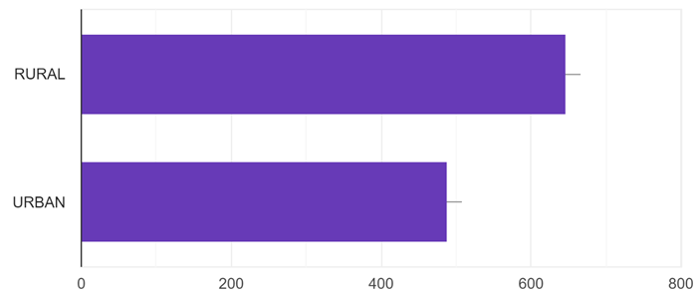

Fig.10 Procentul persoanelor care au răspuns la chestionar în funcție de gen
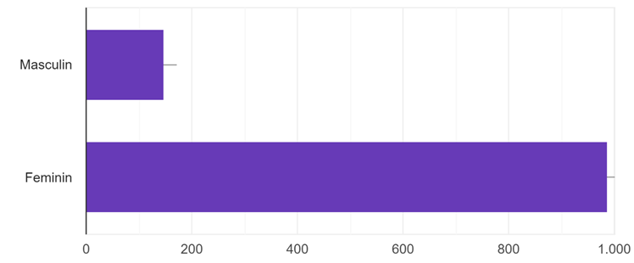

Fig.11 Procentul privind nivelul de pregătire al respondenților
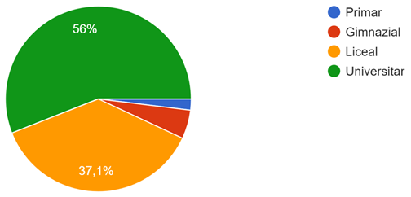

(56.1%) au declarat că merg la un consult oftalmologic când simt că au probleme cu vederea, (31.8%) merg periodic și (12.1%) nu au fost niciodată (fig.12).

Fig.12 Procentul persoanelor care au declarat că au mers la un consult oftalmologic

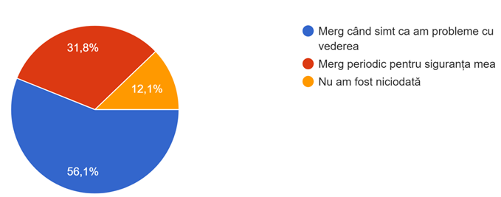

În cadrul examenului oftalmologic la (48.6%) li s-a măsurat tensiunea oculară (fig.13).

Fig.13 Procentul persoanelor care au declarat că li s-a măsurat tensiunea oculară

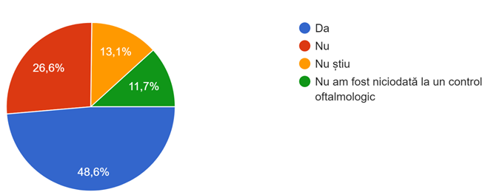

În urma consultului s-a obținut următoarea structură a celor mai frecvente diagnostice: miopie (22.3%), hipermetropie (7.5%), astigmatism (7.8%), presbitism (2.6%), catarcată (1.9%) (fig.14).

Fig.14 Procentul structurii diagnosticelor oftalmologice declarate de către respondenți

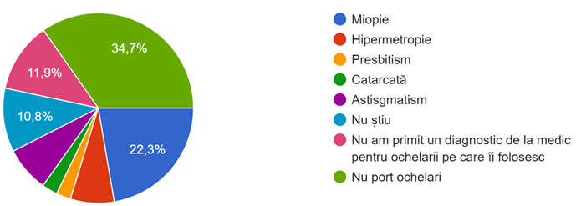

Din totalul respondenților (54.9%) au declarat că poartă ochelari (fig.15).

Fig.15 Procentul persoanelor care au declarat că poartă ochelari
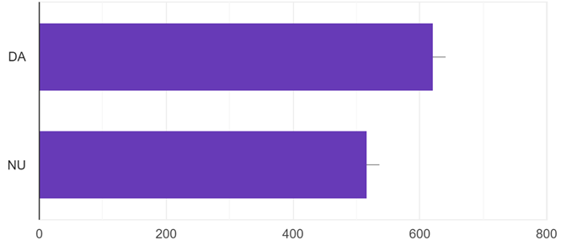
În ceea ce privește simptomele asociate problemelor oftalmologice (27.5%) dintre respondenți au declarat că prezintă dureri de cap atunci când se concentrează la scris sau citit (fig.16).

Fig.16 Procentul respondenților care au declarat că au simptome asociate problemelor oftalmologice
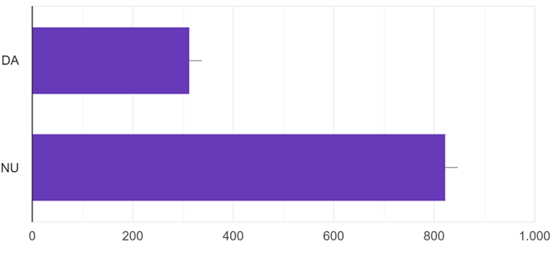

De asemenea (26.8%) dintre aceștia au declarat că simt nevoia să se apropie sau îndepărteze atunci când se uită la TV (fig.17).

Fig.17. Procentul respondenților care au declarat că simt nevoia să se apropie sau îndepărteze atunci când se uită la TV
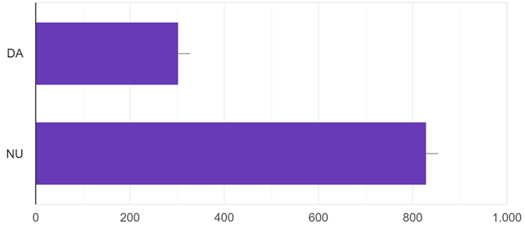

În privința timpului petrecut în fața ecranelor (29%) dintre respondenți au declarat că petrec mai mult de 2 ore dar mai puțin de 6 ore în fața acestora; (11.4%) mai mult de 8 ore și (17%) mai puțin de 2 ore (fig.18).

Fig.18 Procentul privind timpul de expunere în fața computerului, telefonului, TV-ului declarat de respondenți
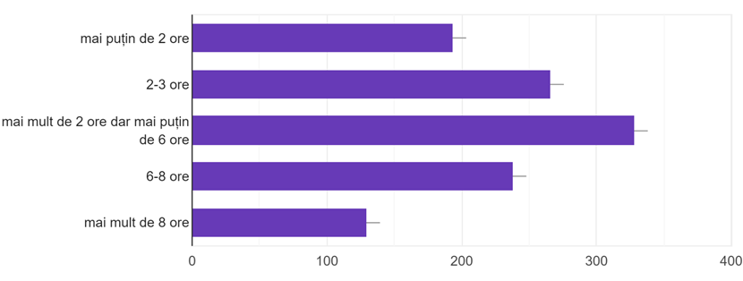

Referitor la posibilitatea de a folosi ochelari cu lentile de protecție pentru calculator, doar (31.9%) din totalul respondenților au declarat că îi folosesc (fig.19).

Fig.19 Procentul respondenților care au declarat că folosesc ochelari de protecție pentru calculator
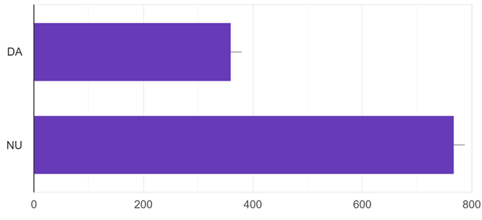

(11.6%) și-au achiziționat ochelari fără a avea prescripție medicală (20).

Fig.20 Procentul persoanelor care și-au achiziționat ochelari fără a avea prescripție medicală
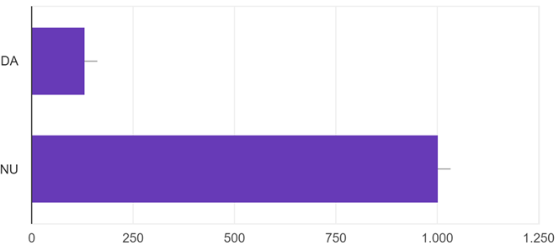

Vara (47.2%) dintre respondenți poartă ochelari de soare cu protecție UV (fig.21).

Fig.21 Procentul respondenților care au declarat că poartă ochelari de soare

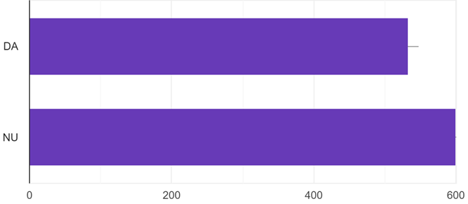

45.3% dintre respondenți au declarat că au fost cu copilul la un consult oftalmologic de rutină (fig.22).

Fig.22 Procentul respondenților care au declarat că au fost cu copilul la un consult oftalmologic de rutină
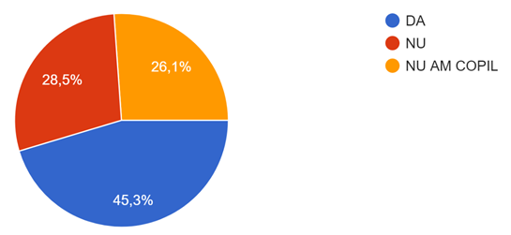

Structura diagnosticelor a fost următoarea: miopie (11.8%), hipermetropie (2.2%), astigmatism (4.5%), strabism (2.1%) (fig.23)

Fig.23 Procentul diagnosticelor declarate de respondenți în urma consultului oftalmologic la copii
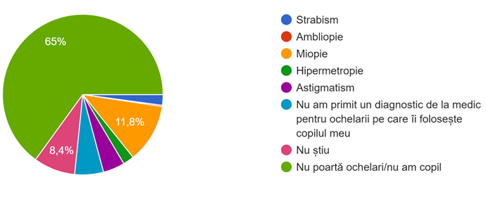
În ceea ce privește simptomele care pot alerta părinții (educatorii): (14.1%) dintre copii se apleacă foarte mult pe hârtie, (12.3%) au spus că nu mai văd bine la tablă (distanță) (fig.24).

Fig.24 Procentul copiilor care prezintă simptome ce pot alerta părinții
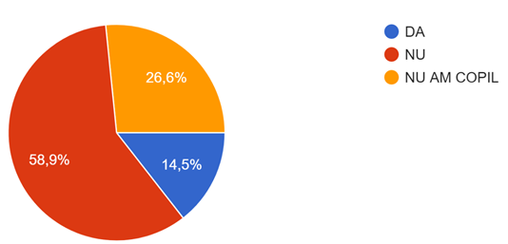

Din păcate și copiii petrec foarte mult timp în fața calculatorului astfel: (36.2%) dintre copii sunt lăsați de către părinți să petreacă 2-3 ore pe telefon/tabletă; mai mult de 3 ore (20.4%) ; de câte ori cere (9.6%). Doar (7.1%) dintre respondenți au declarat că nu își lasă deloc copii să petreacă timp pe telefon/tabletă etc (fig.25).

Fig.25 Procentul copiilor care își petrec timpul în fața tabletei/telefonului declarat de părinți
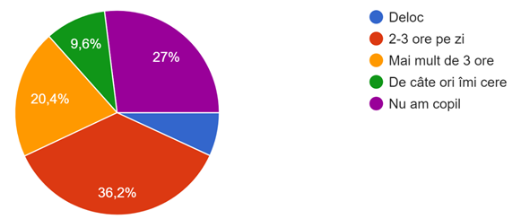

Bibliografie
[1]. Site-ul oficial OMS: https://www.who.int/news/item/08-10-2019-who-launches-first-world-report-on-vision
[2]. Site-ul oficial OMS: https://www.who.int/health-topics/blindness-and-vision-loss#tab=tab_1
[3]. Site-ul oficial The International Agency for the Prevention of Blindness (IAPB) Vision Atlas: https://www.iapb.org/learn/vision-atlas/solutions/national-indicators/
[4]. Site-ul oficial The International Agency for the Prevention of Blindness (IAPB): World health leaders adopt two new ambitious global eye health targets for 2030. The targets cement the WHO global strategy to address the huge unmet need in eye care, pub. 28.05.2021 https://www.iapb.org/news/world-health-leaders-adopt-two-new-ambitious-global-eye-health-targets-for-2030/
[5]. Site-ul oficial CDC: https://www.cdc.gov/visionhealth/resources/features/vision-health-children.html
[6]. Site-ul oficial EURO OMS: Integrated people-centred eye care, including preventable vision impairment and blindness
https://www.euro.who.int/__data/assets/pdf_file/0003/456447/Integrated-people-centred-eye-eng.pdf
[7]. Site-ul oficial The International Agency for the Prevention of Blindness (IAPB) Vision Atlas: https://www.iapb.org/learn/vision-atlas/magnitude-and-projections/gbd-regions/central-europe/
[8]. Site-ul oficial Association pour l’amélation de la Vue: https://cmavue.org/les-troubles-de-la-vue/
[9]. Site-ul oficial The International Agency for the Prevention of Blindness (IAPB) https://www.iapb.org/learn/vision-atlas/magnitude-and-projections/countries/romania/
[10]. Sursa datelor: CNSISP-INSP
[11]. Anuar de statistică sanitară 2020, pub.2021, pp.170, 232, 234, 254.
[12] Q Li J., Welchowski T, Schmid M., et all. Prevalence and incidence of age-related macular degeneration in Europe: a systematic review and meta-analysis. Clinical science, 11 noiembrie 2019. https://bjo.bmj.com/content/bjophthalmol/104/8/1077.full.pdf?with-ds=yes
[13]. D. BRĂNIŞTEANU, M. ROBU, A. IRIMIACLINICA SI OFTALMOLOGIE - UNIVERSITATEA DE MEDICINĂ ŞI FARMACIE "GR. T. POPA",IAŞI, ROMÂNIA: http://www.oftalmologiaromana.ro/revista/2007-1/#12

